Exercise 04 — Types of Decomposition (Виды декомпозиции)
Меню завтрака

1. Рассмотри декомпозицию завтрака на рисунке 3:
- Определи цель и вид декомпозиции;
- Укажи количество уровней декомпозиции;
- Найди ошибки декомпозиции и перечисли их;
- Исправь ошибки в декомпозиции и примени исправленную версию для следующего задания.
2. Разработай объектную декомпозицию завтрака на основе уточненной декомпозиции в пункте выше:
- Укажи цель декомпозиции;
- Построй декомпозицию до уровня 2;
- Укажи критерии разбиения для каждого уровня построенной декомпозиции.
3. Укажи свои ответы в turn-in файле ex04_types.docx.
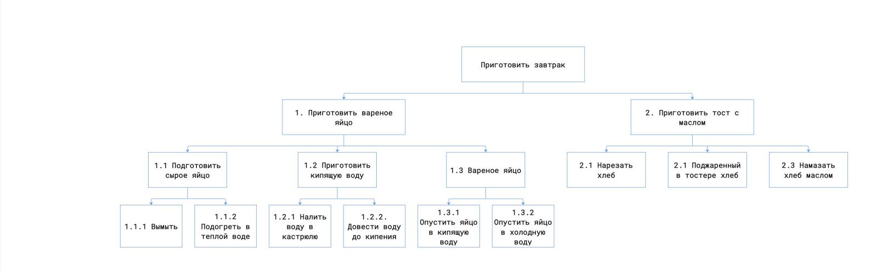
Дублирование более четкой схемы:

Приготовить завтрак
1. приготовить вареное яйцо
2. приготовить тост с маслом
1.1.подготовить сырое яйцо
1.2 приготовить кипящую воду
1.3 Вареное яйцо
2.1.Нарезать хлеб
2.1 Поджаренный в тостере хлеб
2.3 Намазать хлеб маслом
1.1.2 Подогреть в теплой воде
1.1.1
Вымыть
1.2.1
Налить воду в кастрюлю
1.2.2
Довести воду до кипения
1.3.1.
Опустить яйцо в кипящую воду
1.3.2
Опустить яйцо в холодную воду

Цель и вид декомпозиции
Цель: Описать последовательность действий (процесс) для приготовления двух компонентов завтрака - вареного яйца и тоста с маслом.
Вид декомпозиции: Функциональная. Система разбивается на функции и подфункции (действия).

Количество уровней декомпозиции
В данной декомпозиции присутствуют 3 уровня (не считая нулевого уровня "Приготовить завтрак").
- Уровень 1: Основные блюда.
- Уровень 2: Ключевые этапы приготовления каждого блюда.
- Уровень 3: Элементарные операции для выполнения этих этапов.

Ошибки декомпозиции
1. Нарушение правила целостности:
В декомпозиции отсутствуют другие элементы завтрака, указанные в задании, - сок и чай. Система "Приготовить завтрак" описана не полностью.
2. Нарушение правила подчиненности и логики:
- Пункт 1.3 "Вареное яйцо" является результатом, а не действием. На уровне декомпозиции процессов должны быть действия. Правильно: "Сварить яйцо".
- Пункт 2.2 "Поджаренный в тостере хлеб" - аналогичная ошибка. Это результат, а не действие. Правильно: "Поджарить хлеб в тостере".
3. Нарушение полноты на этапе 1.3: пропущен ключевой процесс варки яйца по времени между погружением в кипяток и охлаждением и очистить яйцо от скорлупы перед употреблением.
4. Нумерация:
Два разных действия имеют номер 2.1: "Нарезать хлеб" и "Поджаренный в тостере хлеб".

Критерии разбиения исправленной функциональной декомпозиции:
Уровень 1: Вид готового блюда/напитка
Критерий: По конечным продуктам, входящим в меню завтрака
Элементы: Вареное яйцо, тост с маслом, сок, чай
Уровень 2: Технологические этапы приготовления
Критерий: Последовательные стадии приготовления каждого блюда
Элементы:
- Для яйца: подготовка → приготовление воды → варка
- Для тоста: нарезка → жарка → намазывание
- Для сока: подготовка → вскрытие → розлив
- Для чая: подготовка воды → кипячение → заваривание → настаивание → розлив
Уровень 3: Элементарные операции
Критерий: Простые, неделимые действия на каждом технологическом этапе
Элементы:
- Мытье, подогрев, опускание, варка по времени, охлаждение, очистка
- Наливание, доведение до кипения, открывание, настаивание
Обоснование критериев:
Уровень 1 обеспечивает полноту охвата всех компонентов завтрака
Уровень 2 сохраняет единый критерий для всех элементов - технологические этапы
Уровень 3 обеспечивает необходимую глубину для выполнения работ

Исправленная функциональная декомпозиция

Приготовить завтрак
1. приготовить вареное яйцо
2. приготовить тост с маслом
1.1.подготовить сырое яйцо
1.2 приготовить кипящую воду
1.3 Сварить яйцо
2.1Нарезать хлеб
2.2 Поджарить хлеб в тостере
2.3 Намазать хлеб маслом
1.1.2 Подогреть яйцо в теплой воде
1.1.1 Вымыть яйцо
1.2.1 Налить воду в кастрюлю
1.2.2 Довести воду до кипения
1.3.1 Опустить яйцо в кипящую воду
1.3.3 Опустить яйцо в холодную воду
1.3.2Варить яйцо
1.3.4 Очистить яйцо от скорлупы
3. приготовить сок
3.1Достать сок из холодилника
3.2 Открыть упаковку сока
3.3 Налить сок в стакан
4. приготовить чай
4.1 Налить воду в чайник
4.2 Вскипятить водув чайнике
4.3 Заварить заварку в чайнике
4.4 Налить чай в чашку

Объектная декомпозиция завтрака
Цель декомпозиции: Выделить физические компоненты (объекты, продукты) и их составные части, из которых состоит завтрак. Это необходимо для формирования списка покупок, анализа пищевой ценности и понимания структуры конечного продукта.
Завтрак
1. вареное яйцо
2. Тост с маслом
1.1 Скорлупа
1.2 Белок
1.3 Желток
2.1 Хлеб
2.2 Сливочное масло
3. Сок
3.1 Фруктовый сок
4. Чай
4.1 Чайная заварка
4.2 Вода

Критерии разбиения для каждого уровня:
Уровень 1: Компоненты меню
Критерий: Готовые к употреблению блюда и напитки, входящие в состав завтрака
Основание: Назначение компонента в составе завтрака (основное блюдо, напиток)
Уровень 2: Физико-химический состав
Критерий: Основные физические составляющие или ингредиенты каждого компонента
Основание: Структурные элементы продуктов:
- Для яйца: анатомические части
- Для тоста: основные ингредиенты
- Для сока: основной продукт
- Для чая: составляющие напитка
Особенности объектной декомпозиции:
- Акцент на статической структуре, а не на процессах
- Отражение физического состава продуктов
- Учет естественного строения пищевых компонентов (яйцо)
- Внимание к основным ингредиентам сложных блюд (тост)

